22.05.2020 r.
Nauczyciel - wychowawca: mgr Monika Iwanek
Pomoc nauczyciela: Monika Soboń
Grupa IV rewalidacyjno-wychowawcza
Szanowni Rodzice
przedstawiam dalsze zabawy i ćwiczenia do wykonywania z dzieckiem w domu:

Ćwiczenia usprawniające percepcję wzrokową (analizę i syntezę wzrokową): -odszukaj pasujący cień do obrazka (Karta pracy nr 1), -rysowanie konturów wg podanego wzoru – dziecko otrzymuje rysunek o słabo zaznaczonym konturze, zadaniem dziecka jest pogrubienie istniejącego konturu (Karta pracy nr 2). -układanie wzorów z figur geometrycznych, podajemy dziecku wzór, dziecko odtwarza ten wzór, -wypełnianie konturów – pokrywanie płaszczyzny farbą, kredką (Karta pracy nr 3).
Zabawy ruchowe rozluźniające napięcie mięśni:
-rzucanie i chwytanie piłeczki,
-nawlekanie koralików,
-rozdzieranie papieru,
-tworzenie kompozycji z figur geometrycznych,
-zamalowywanie małych i dużych przestrzeni kredkami, np.: obrazków w książeczkach do malowania (Karta pracy nr 4).
Doskonalenie i utrwalanie umiejętności samoobsługowych w zakresie: • kształtowanie umiejętności samodzielnego ubierania i rozbierania się, • przygotowywania prostego posiłku z pomocą rodzica.

Karta pracy nr 1

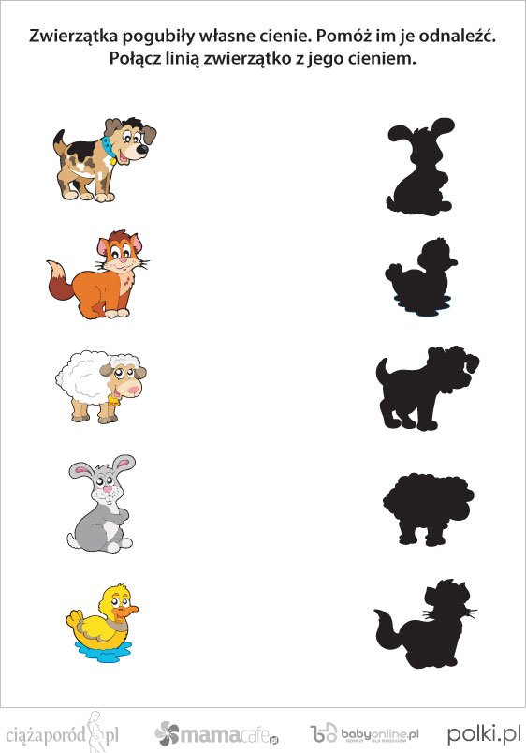

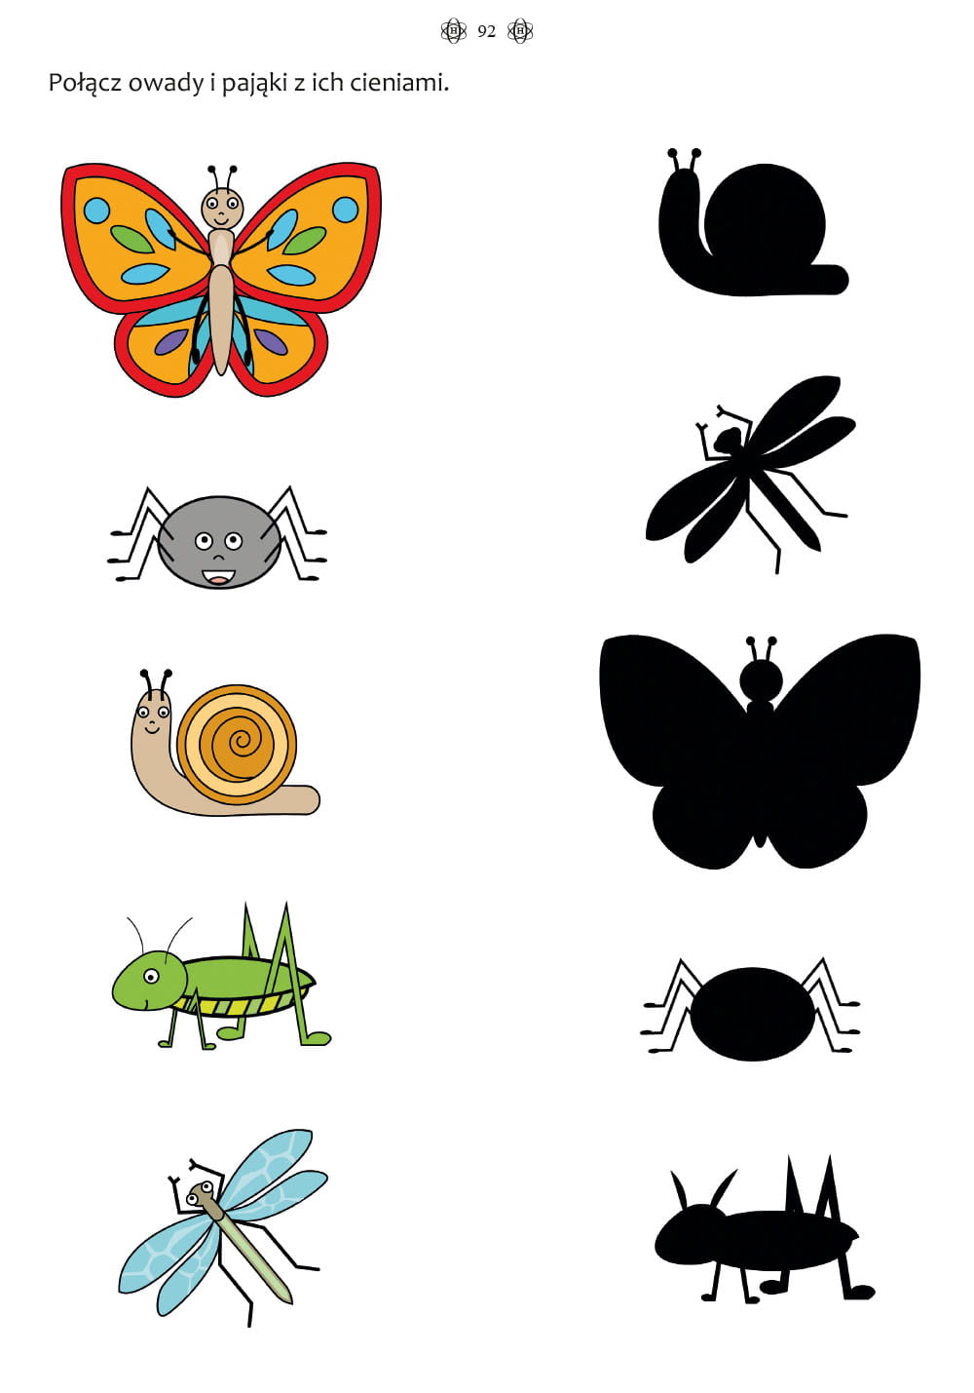

Karta pracy nr 2
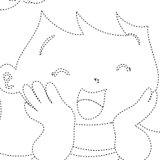

Karta pracy nr 3

Karta pracy nr 4
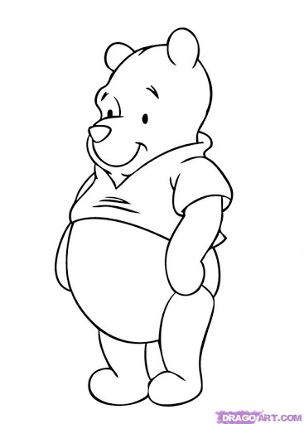

Szanowni rodzice w razie zaistniałych pytań proszę do mnie dzwonić. Jestem do Państwa dyspozycji.

LITERATURA:

1. A. Franczyk, K. Krajewska „Skarbiec nauczyciela-terapeuty” Impuls Kraków 2015 r. 2. A. Franczyk., K. Krajewska: „Program psychostymulacji dzieci w wieku przedszkolnym z deficytami i zaburzeniami rozwoju”, Oficyna Wydawnicza „Impuls”, Kraków 2006 r. 3. Internet

